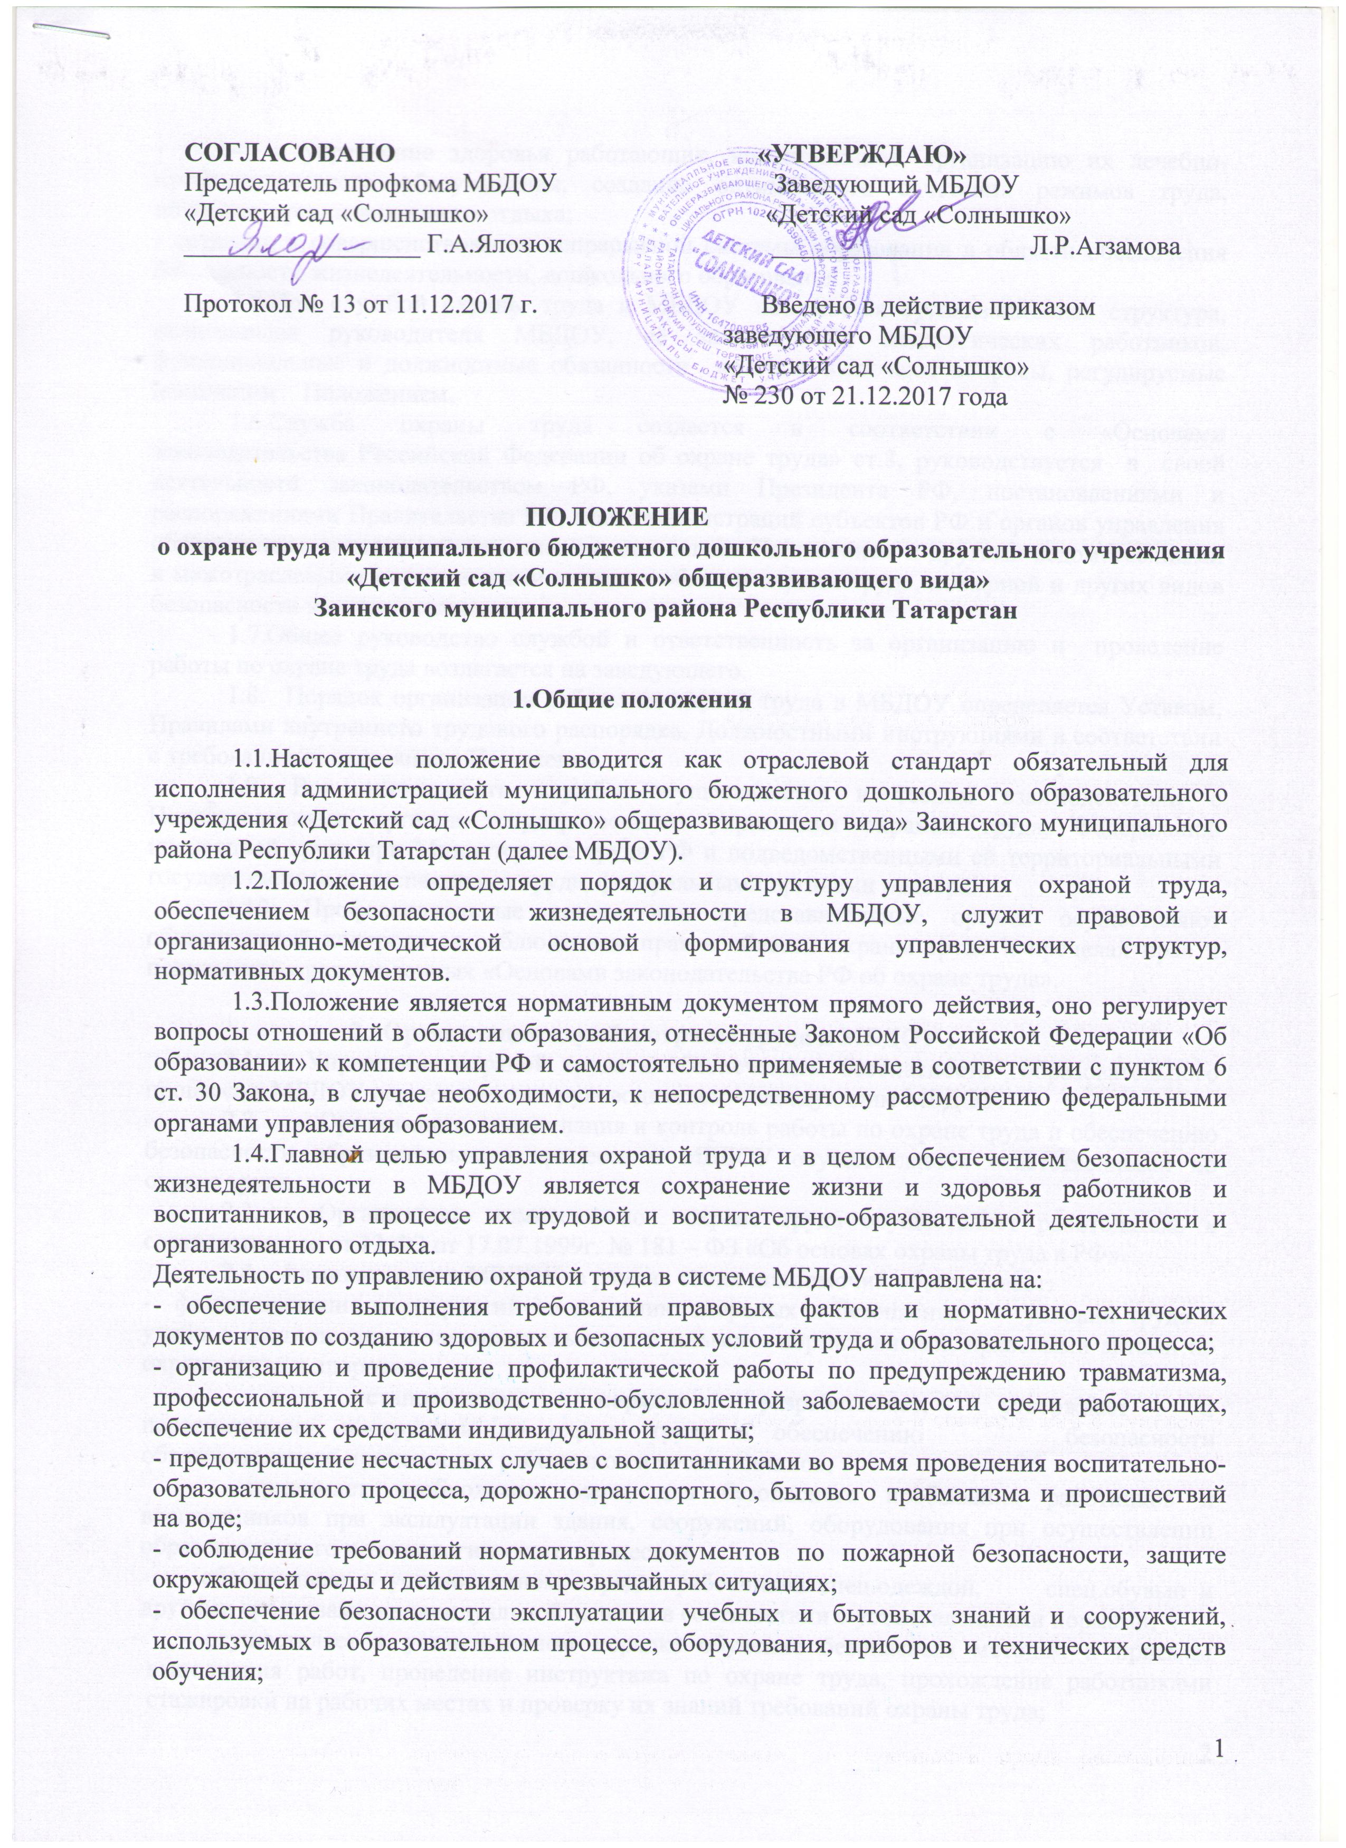
- охрану и укрепление здоровья работающих, воспитанников, организацию их лечебно-профилактического обслуживания, создание оптимального сочетания режимов труда, обучения, организационного отдыха;
- создание и совершенствование непрерывной системы образования в области обеспечения безопасности жизнедеятельности, дошкольного образования.
1.5.Под службой охраны труда в МБДОУ понимается организационная структура, включающая руководителя МБДОУ, её заместителей, педагогических работников, функциональные и должностные обязанности которых включают вопросы, регулируемые настоящим Положением.
1.6.Служба охраны труда создается в соответствии с «Основами законодательства Российской Федерации об охране труда» ст.8, руководствуется в своей деятельности законодательством РФ, указами Президента РФ, постановлениями и распоряжениями Правительства РФ, глав администраций субъектов РФ и органов управления образованием, согласно подчиненности, настоящим Положением и другими ведомственными и межотраслевыми нормативными актами в области охраны труда, пожарной и других видов безопасности жизнедеятельности.
1.7.Общее руководство службой и ответственность за организацию и проведение работы по охране труда возлагается на заведующего.
1.8. Порядок организации работы по охране труда в МБДОУ определяется Уставом, Правилами внутреннего трудового распорядка, Должностными инструкциями в соответствии с требованиями настоящего Положения.
1.9. Вся деятельность службы осуществляется в тесном взаимодействии с Подразделениями органов государственного управления охраной труда, Федеральной инспекцией труда при Министерстве труда РФ и подведомственными ей территориальными государственными инспекциями труда, федеральными органами надзора.
1.10. Профессиональные союзы или представительные органы осуществляют общественный контроль за соблюдением прав в области охраны труда и пределах прав и полномочий представленных «Основами законодательства РФ об охране труда».

2. Организация службы охраны труда в МБДОУ .
2.1. Управление охраной труда и обеспечением безопасности образовательного процесса в МБДОУ осуществляется руководителем – заведующим МБДОУ.
2.2. Организация, координация и контроль работы по охране труда и обеспечению безопасности образовательного процесса в МБДОУ осуществляется ответственными по охране труда.
2.3. Организацию комиссии по охране труда осуществляет работодатель в соответствии со ст.12 ФЗ от 17.07.1999г. № 181 – ФЗ «Об основах охраны труда в РФ».
2.4. Администрация МБДОУ в рамках своих полномочий обеспечивает:
- финансирование мероприятий по созданию здоровых и безопасных условий труда и учебы в соответствии с законодательными и иными нормативными, правовыми актами по охране труда и здоровья;
- в установленном порядке разрабатывает, утверждает и пересматривает инструкции по охране труда и обеспечению безопасности образовательного процесса для работников и воспитанников;
- принимает необходимые меры для безопасного пребывания работников и воспитанников при эксплуатации здания, сооружений, оборудования при осуществлении образовательного и технологического процессов;
- обеспечивает в установленном порядке работников спец.одеждой, спец.обувью и другими средствами индивидуальной защиты в соответствии с установленными нормами;
- осуществляет в установленном порядке обучение безопасным методам и приемам выполнения работ, проведение инструктажа по охране труда, прохождение работниками стажировки на рабочих местах и проверку их знаний требований охраны труда;
- организует недопущение к работе лиц, не прошедших в установленном порядке обучение, инструктаж, стажировку и проверку знаний требований охраны труда;
- организует недопущение работников к выполнению ими трудовых обязанностей без прохождения обязательных медицинских осмотров или при наличии у них медицинских противопоказаний;
- осуществляет проведение контроля за обеспечением безопасных условий трудового и образовательного процессов, за состоянием условий труда и занятости на рабочих местах, а также за правильностью применения работниками и воспитанниками средств индивидуальной и коллективной защиты;
- проводит аттестацию рабочих и учебных мест по условиям труда с последующей сертификацией работ по охране труда в учреждении;
- организует проведение обязательных предварительных (при поступлении на работу) и периодических (в течение трудовой деятельности) медицинских осмотров работников, внеочередных медицинских осмотров работников по их просьбам;
- информирует работников об условиях и охране труда на рабочих местах, о существующем риске повреждения здоровья и полагающихся им компенсациях и средствах индивидуальной защиты;
- представляет органам государственного управления охраной труда, органам государственного надзора и контроля за соблюдением требований охраны труда информацию и документацию, необходимую для осуществления своих полномочий;
- принимает меры по предотвращению аварийных ситуаций, в том числе по оказанию пострадавшим первой помощи;
- предоставляет и другие функции по вопросам охраны труда и обеспечения;
- организует и проводит расследование в установленном Правительством РФ порядке несчастных случаев на производстве и профессиональных заболеваний, а также расследовании установленном Минобразованием России порядке несчастных случаев с воспитанниками;
- обучает и проводит проверку знаний требований охраны труда сотрудников детского сада и повышение квалификации членов комиссии по охране труда в установленные сроки;
- организует обучение по охране труда отдельных категорий застрахованных за счет средств фонда социального страхования;
- занимается санитарно-бытовым и лечебно-профилактическим обслуживанием работников в соответствии с требованиями охраны труда;
2.5. Служба охраны труда осуществляет работу в соответствии с Рекомендациями по организации работы службы охраны труда в организациях, утвержденными постановлением Минтруда РФ от 08.02.2000 г.№14 Типовым положением о службе охраны труда ОУ высшего, среднего и начального профессионального образования, утвержденным приказом Минобразования РФ от 11.03.1998 года № 662.

